**万方数据APP使用指南**

万方数据App是综合性的移动知识服务平台，包含各领域前沿学术资讯与各类型文献资源，为具有学习和科研需求的用户，提供完善的文献检索与阅读服务，并结合文献检测、文献管理等科研辅助工具，满足用户在移动互联网场景下深层次的知识获取需求。

**一、下载“万方数据APP”**

**方式一：**电脑端打开万方数据知识服务平台主页，鼠标移动至右侧边框，扫描“手机版二维码”下载；

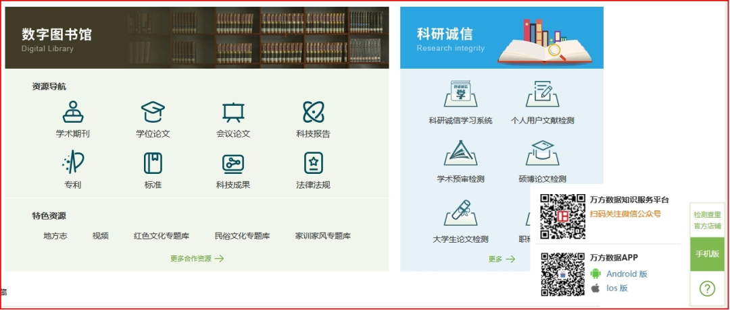

**方式二：**在应用商店搜索“万方数据”，选择如下图所示的APP图标进行安装。



**二、使用方法**

**1．注册个人账户**

下载APP后，可在电脑上登录万方数据知识服务平台（www.wanfangdata.com.cn）注册个人账号；也可在手机上打开万方数据APP，首页右下角“我的”注册。

**2.绑定机构账号**

在校园网IP段范围内打开万方数据知识服务平台PC端，右上角如显示所在高校名称即为已在校园网认证范围内。点击首页页面上方的“绑定机构”，即可显示二维码。

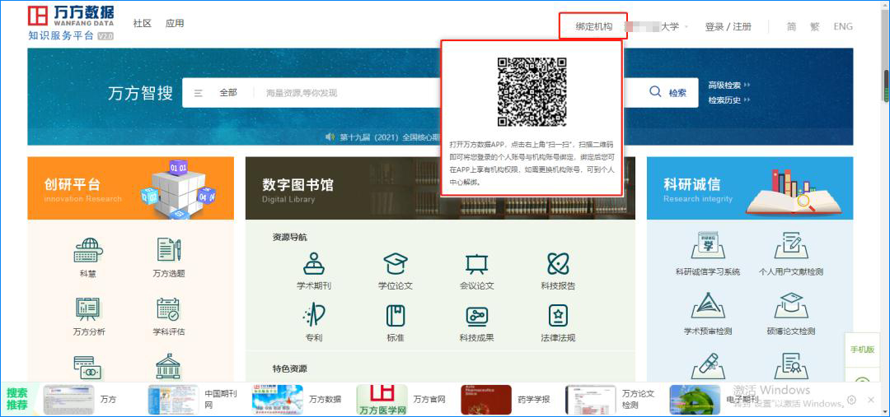

（1）打开万方数据APP，点击“我的”进入个人中心，点击“登录/注册”，登录待绑定的个人账号，若已登录可直接跳转到。

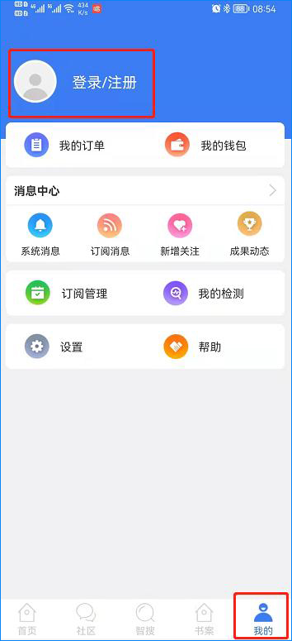

（2）点击APP首页右上角“扫一扫”，扫描“绑定机构”二维码。

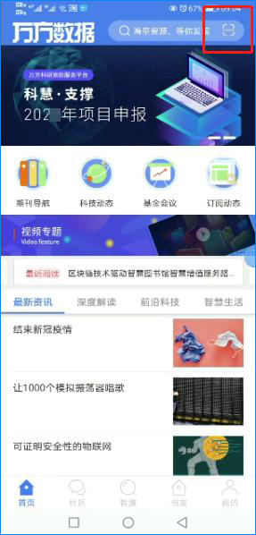

（3）选择需要绑定的机构账号，点击“确定绑定”即可。

